2025-2026 BAHAR DÖNEMİ SONU 2. SINIF CERRAHİ HASTALIKLARI HEMŞİRELİĞİ DERSİ ÖĞRENCİ İŞ YÜKÜ BELİRLEME ANKET SONUÇLARI

Fakültemizde yürütülen eğitim-öğretim faaliyetlerinin sürekli iyileştirilmesi ve kalite güvencesinin sağlanması amacıyla, Cerrahi Hastalıkları Hemşireliği dersi için dönem sonunda öğrenci iş yükü belirleme anketi uygulanmıştır. Cerrahi Hastalıkları Hemşireliği dersine yönelik sonuçlar incelendiğinde, öğrencilerin büyük çoğunluğunun dersin amaç ve kazanımları, içerik yapısı ve öğretim sürecine ilişkin olumlu görüş bildirdiği görülmektedir. Elde edilen bulgular, dersin genel olarak öğrenci beklentilerini karşıladığını ve program öğrenme çıktılarıyla uyumlu olduğunu ortaya koymaktadır.
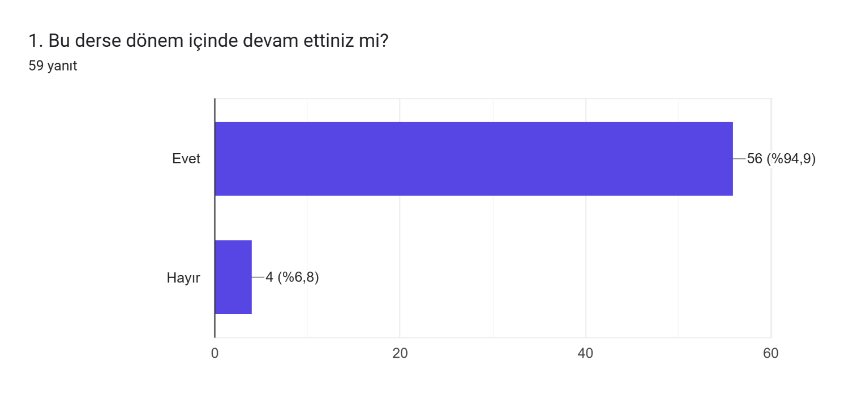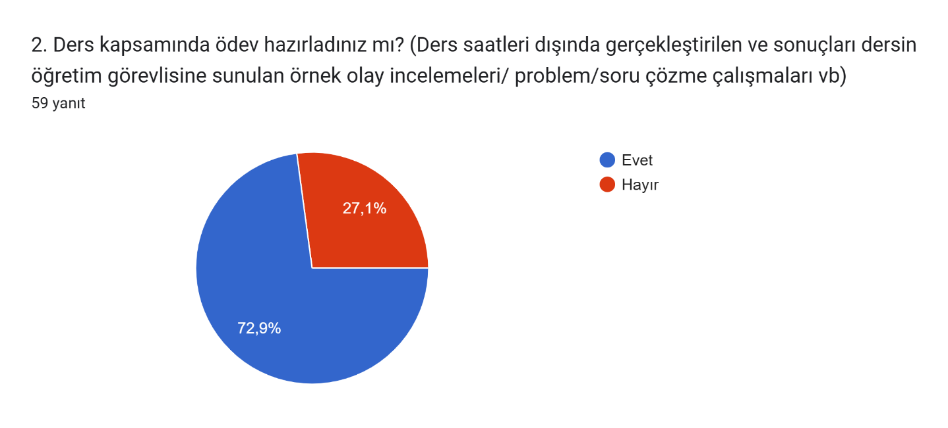
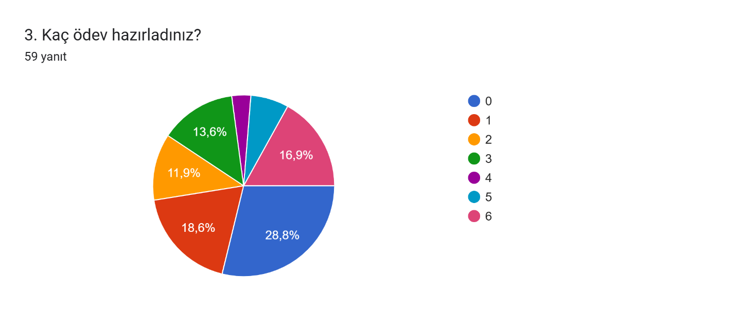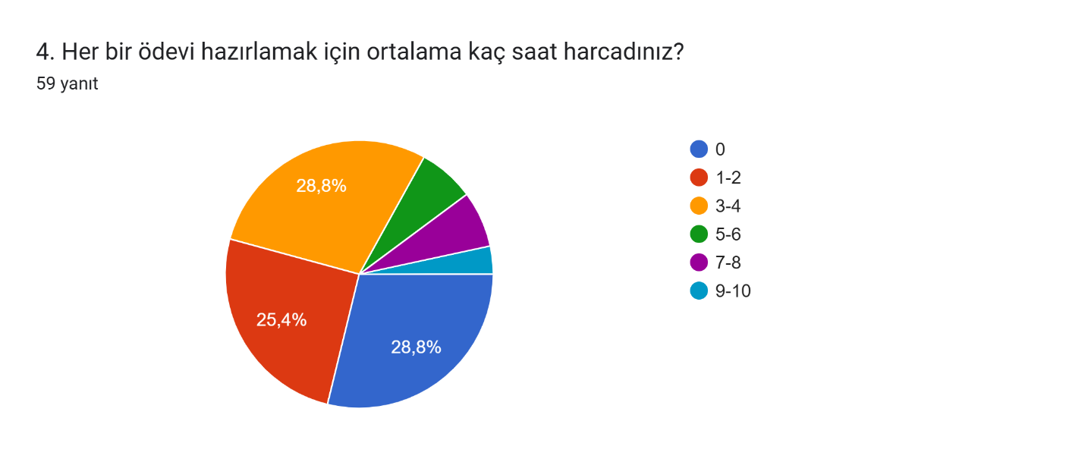
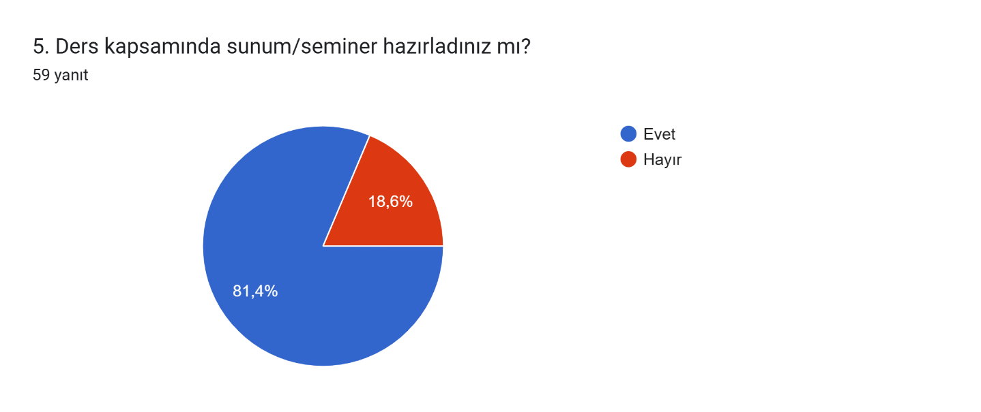
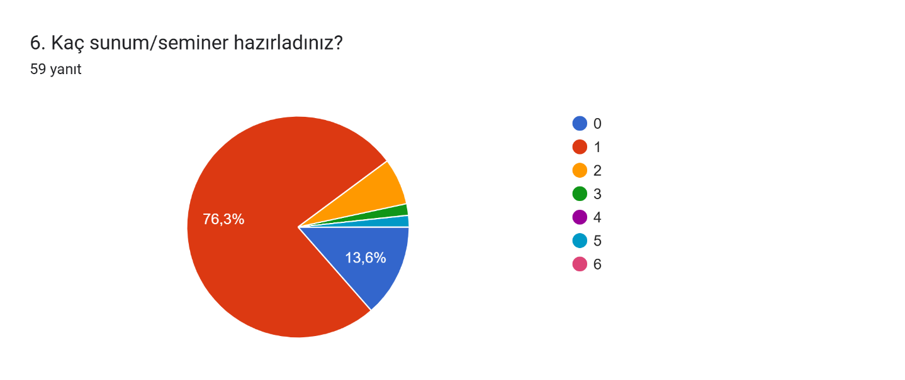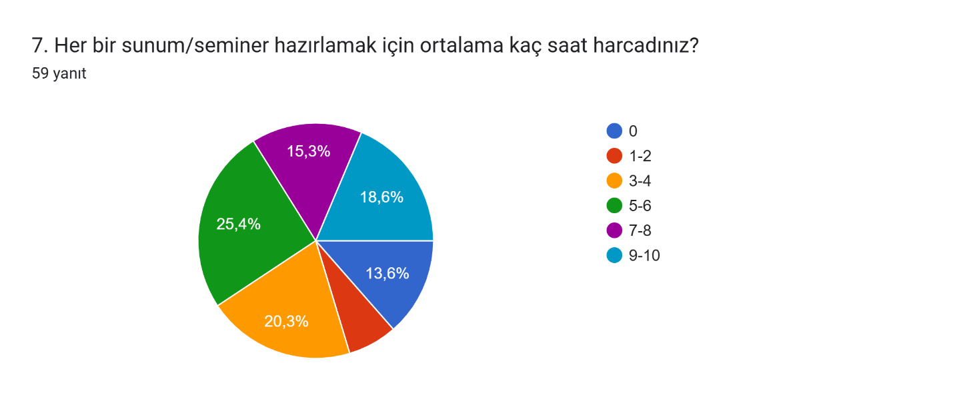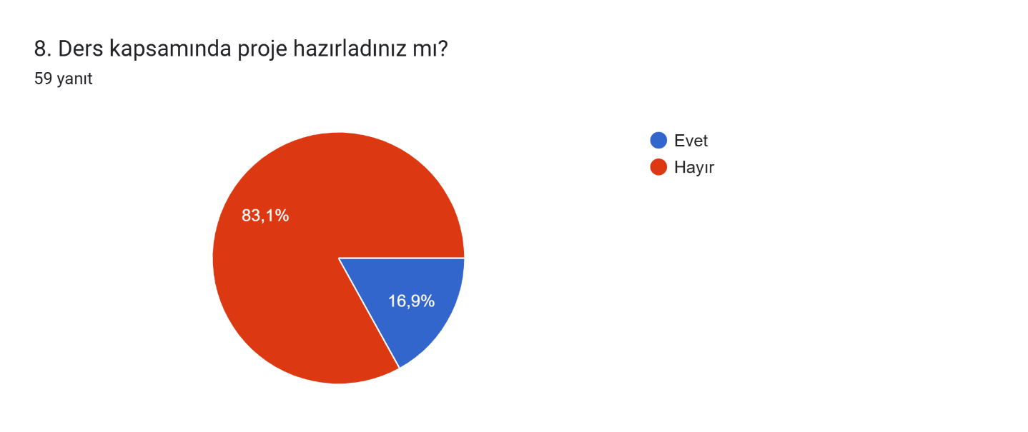
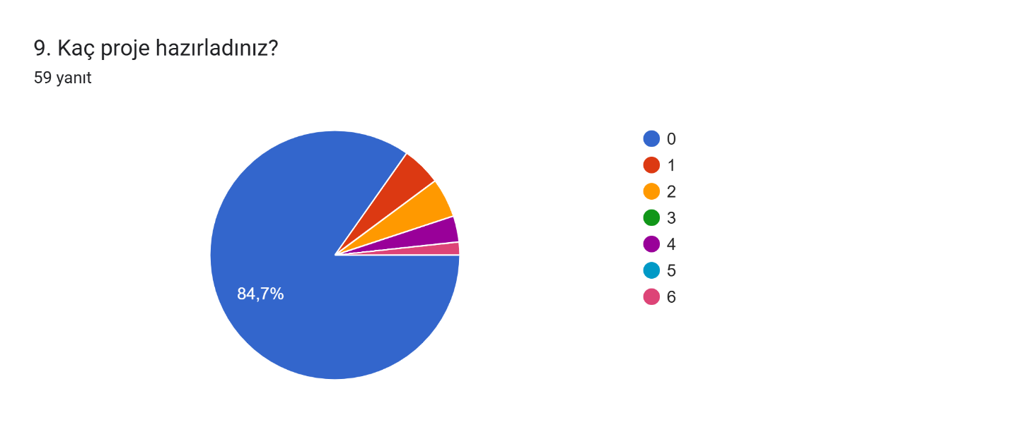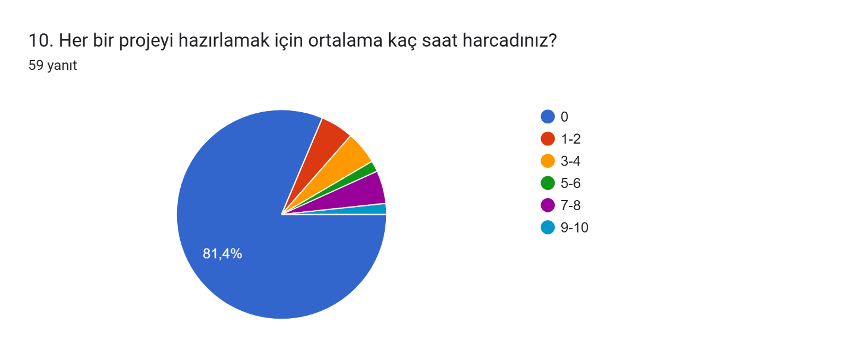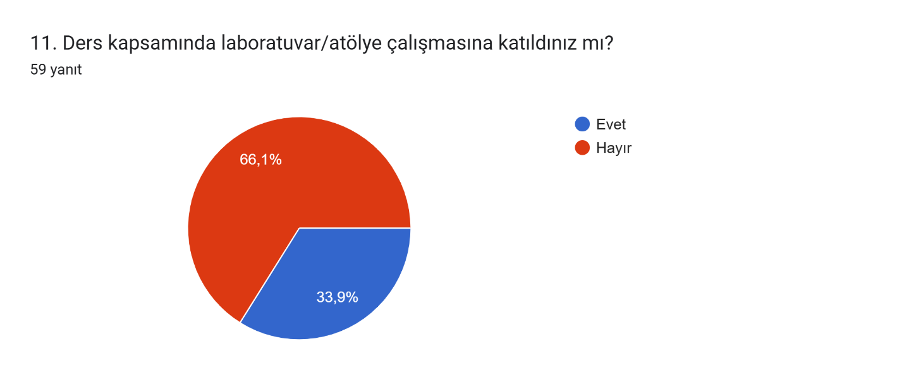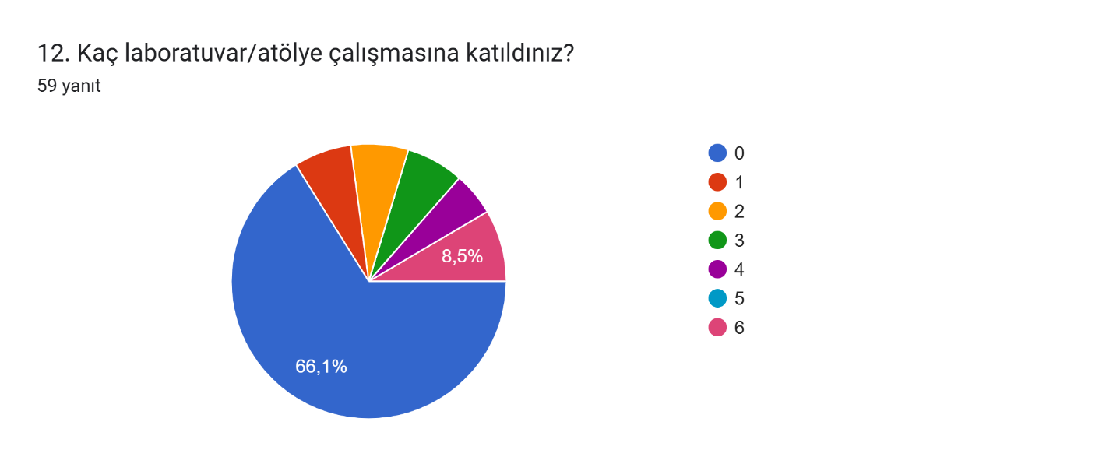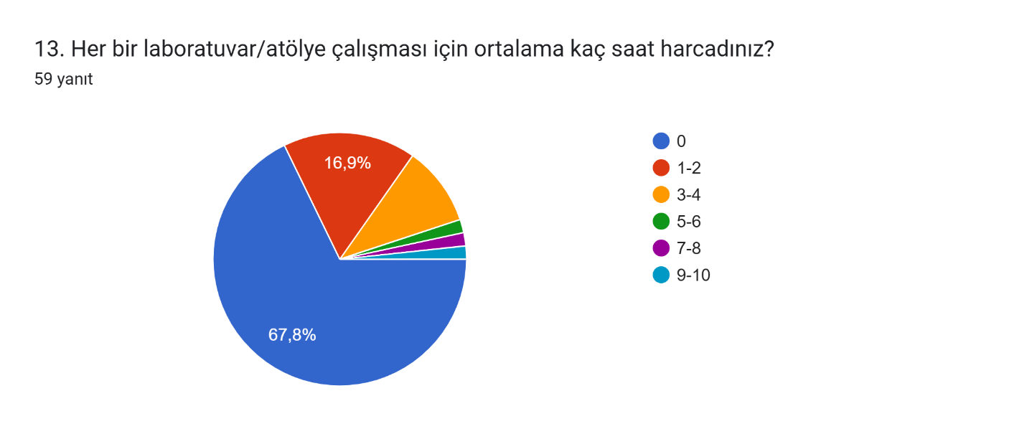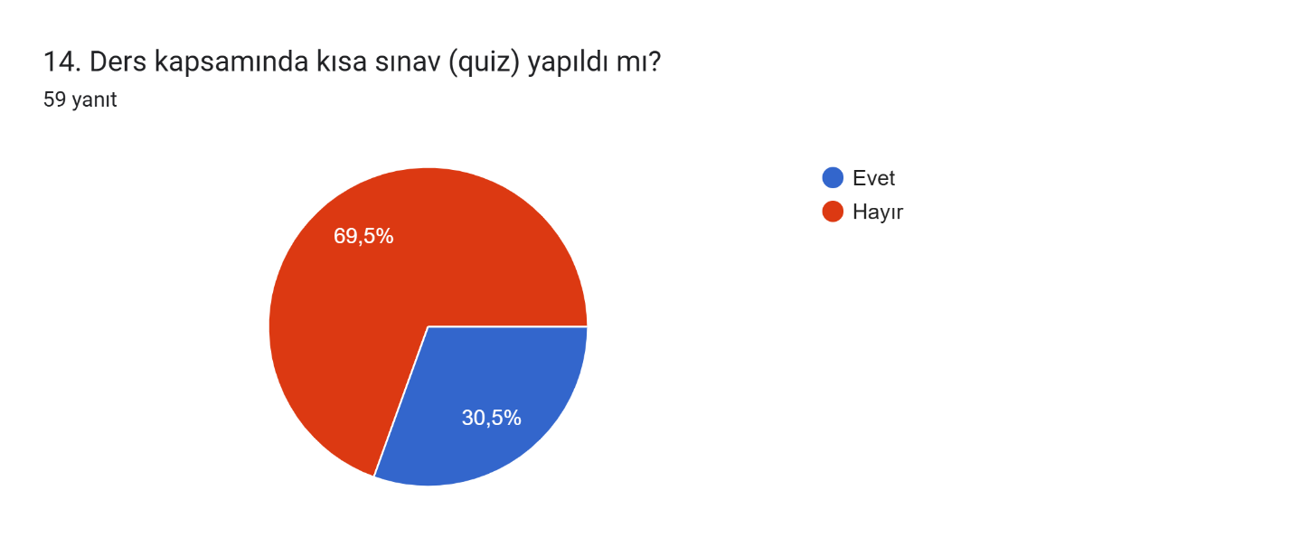
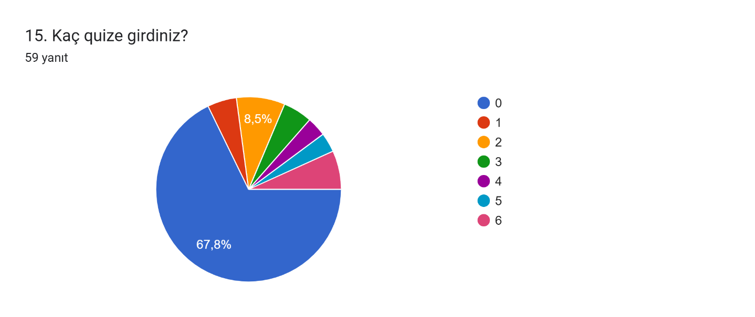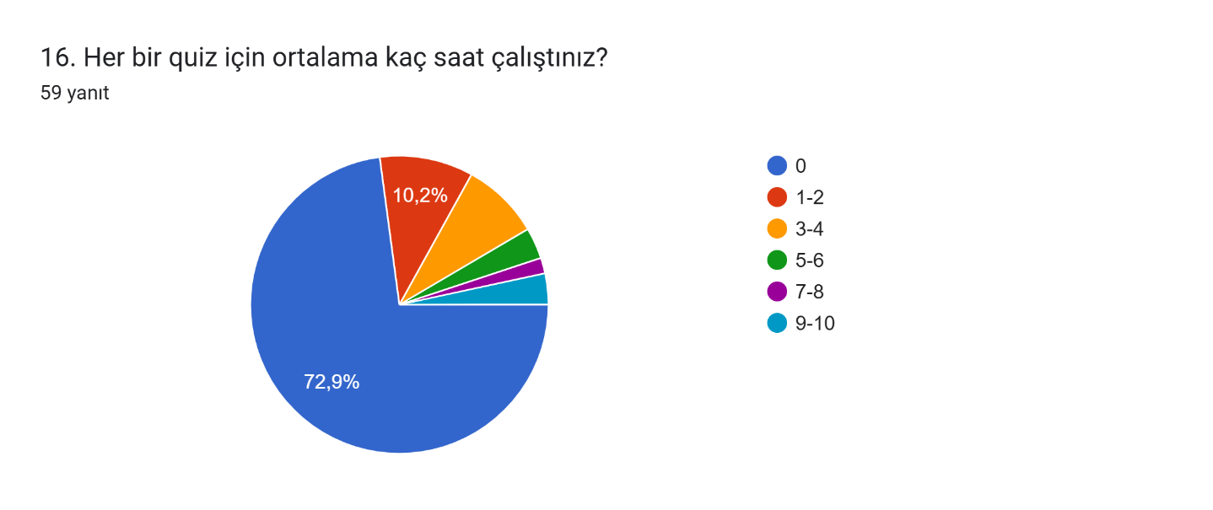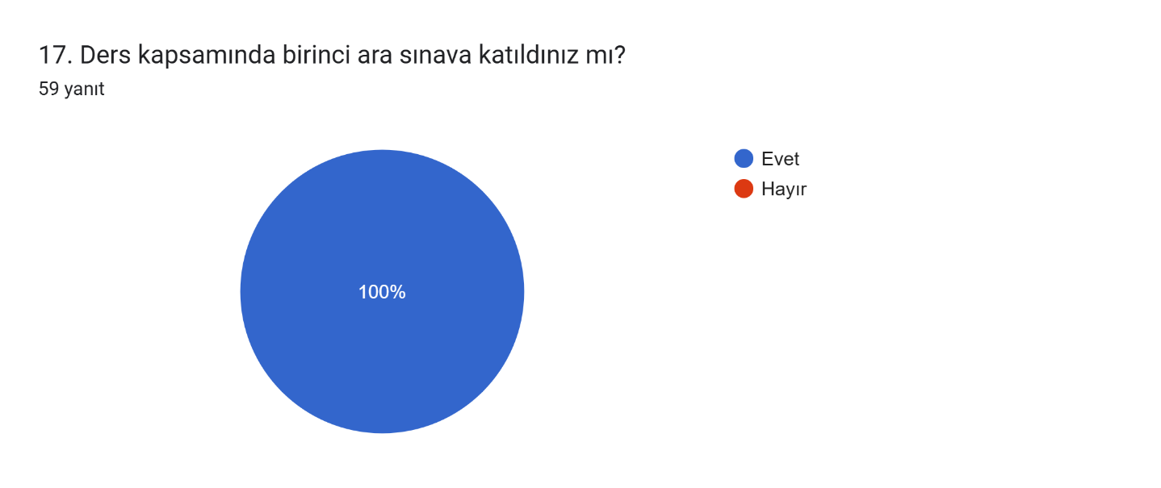
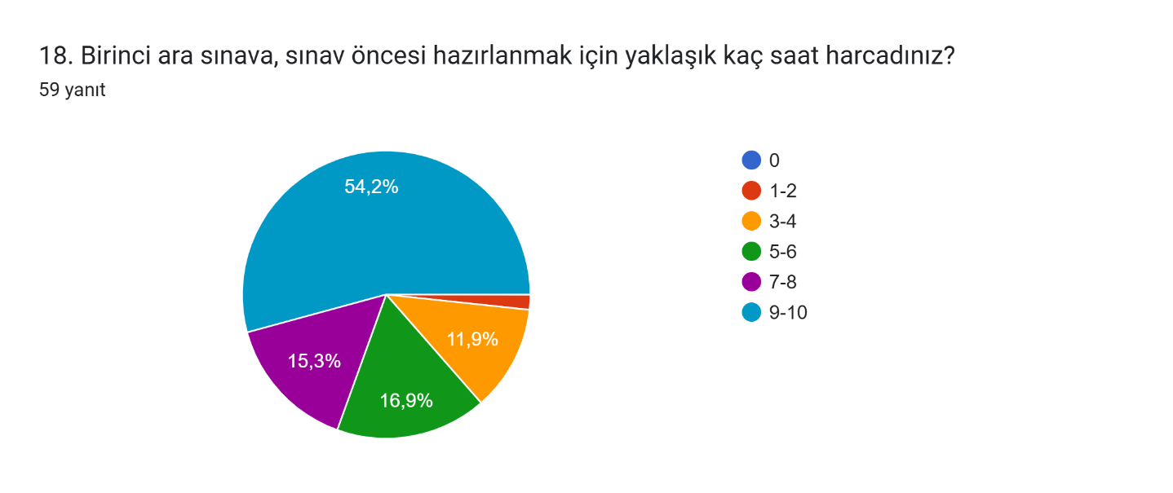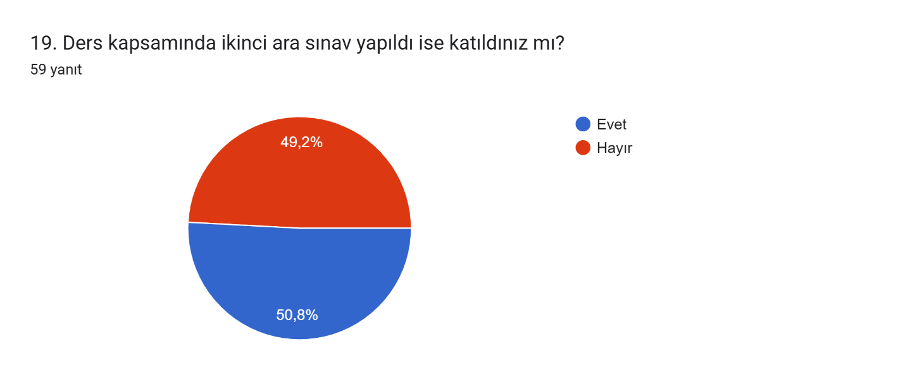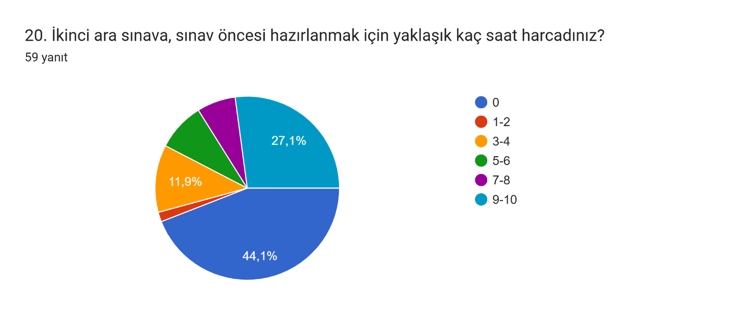
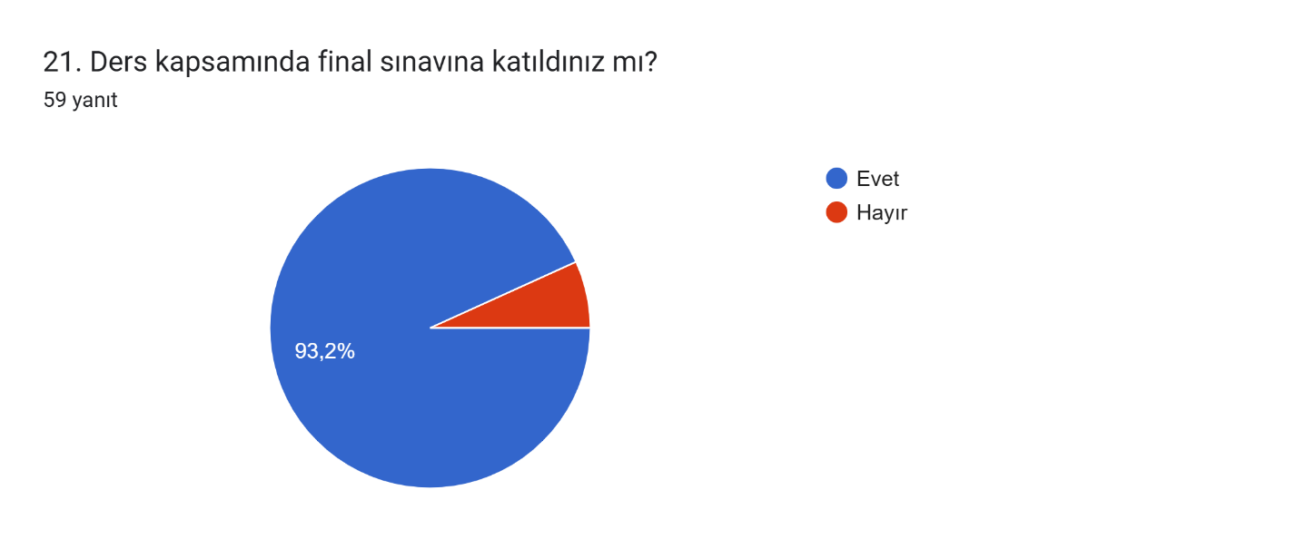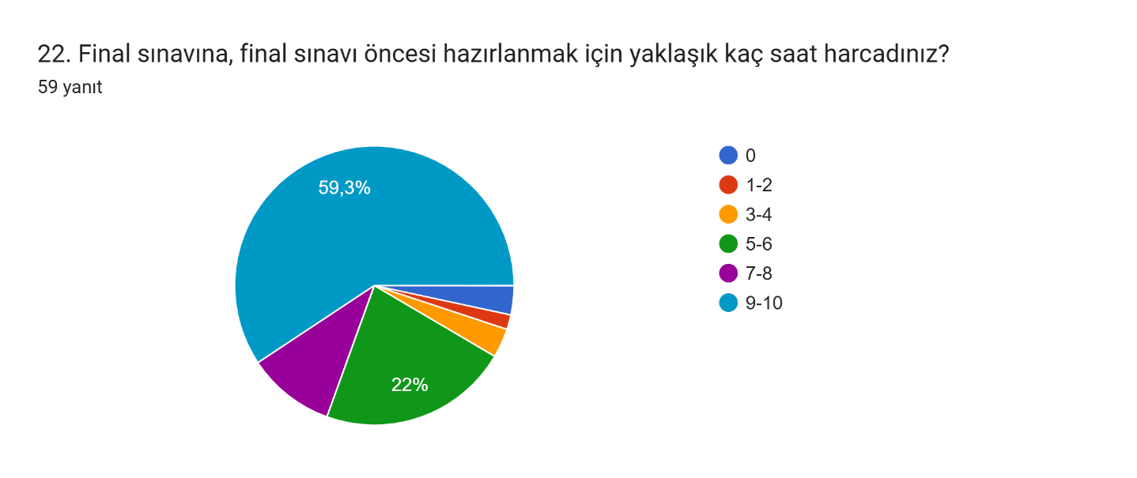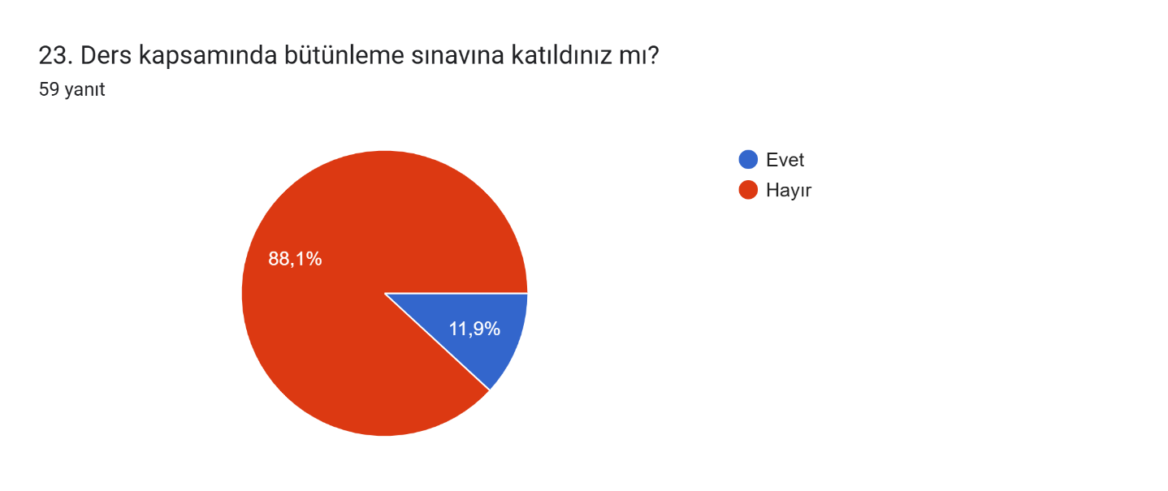
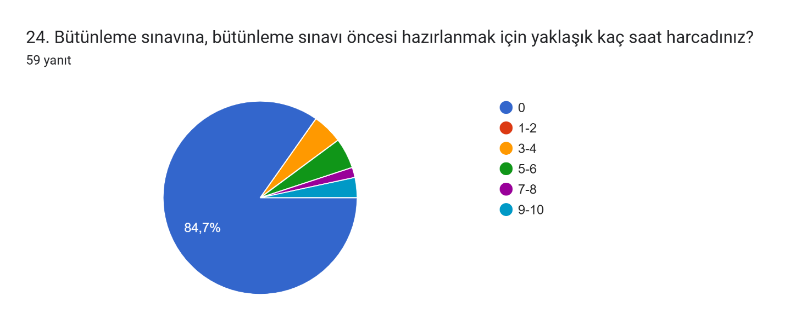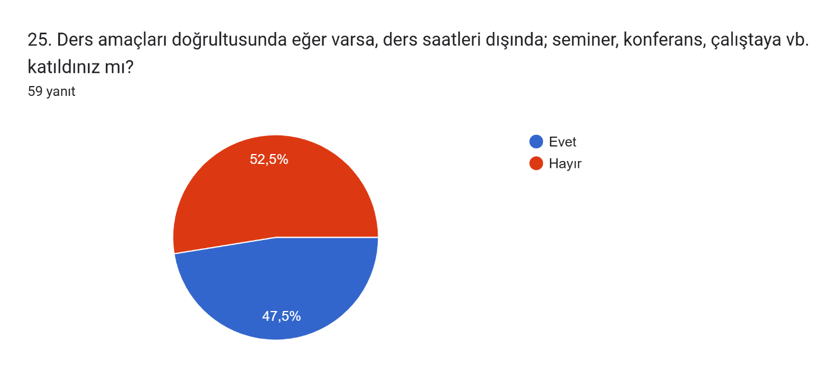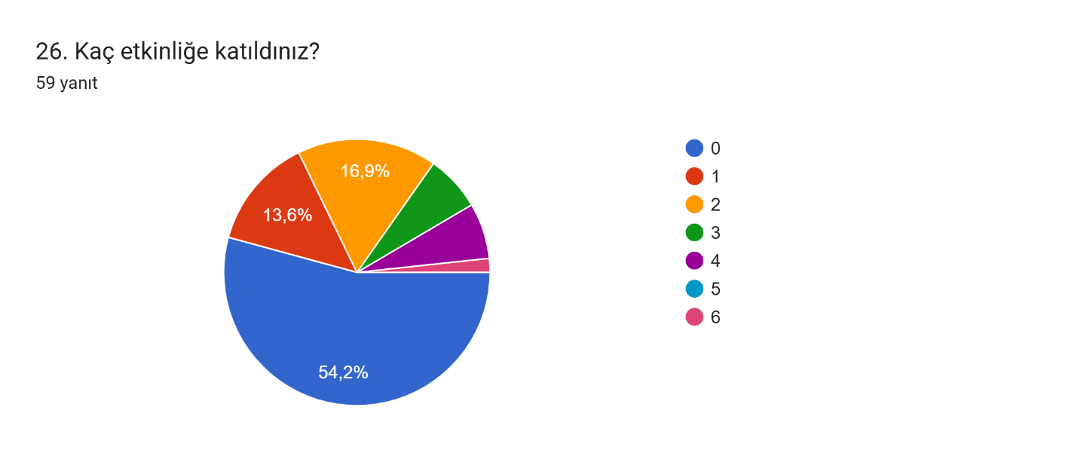
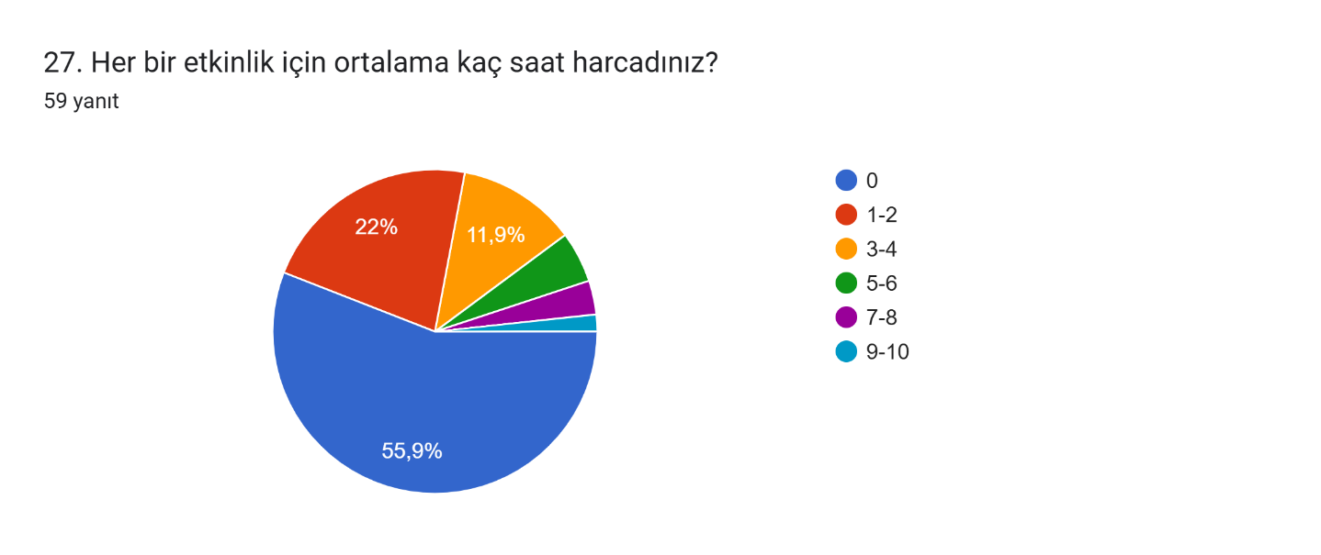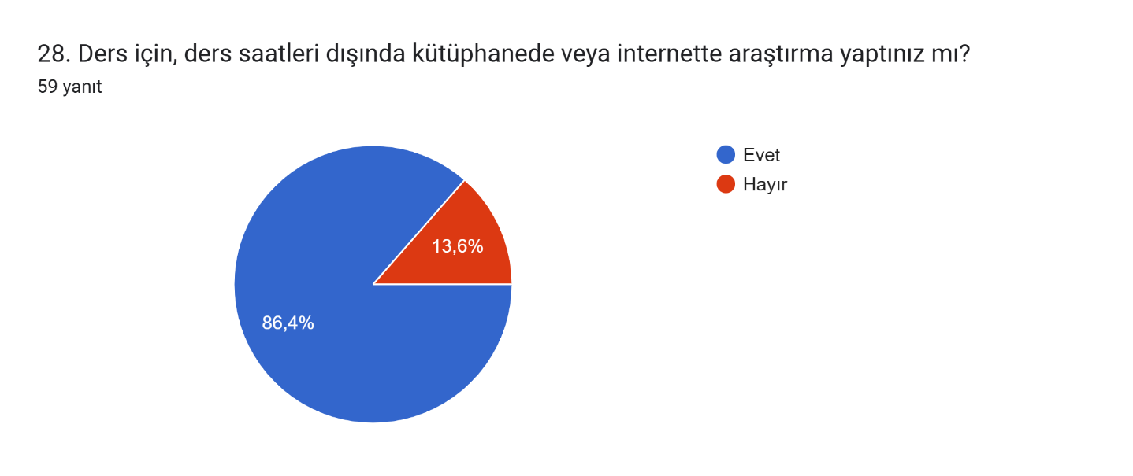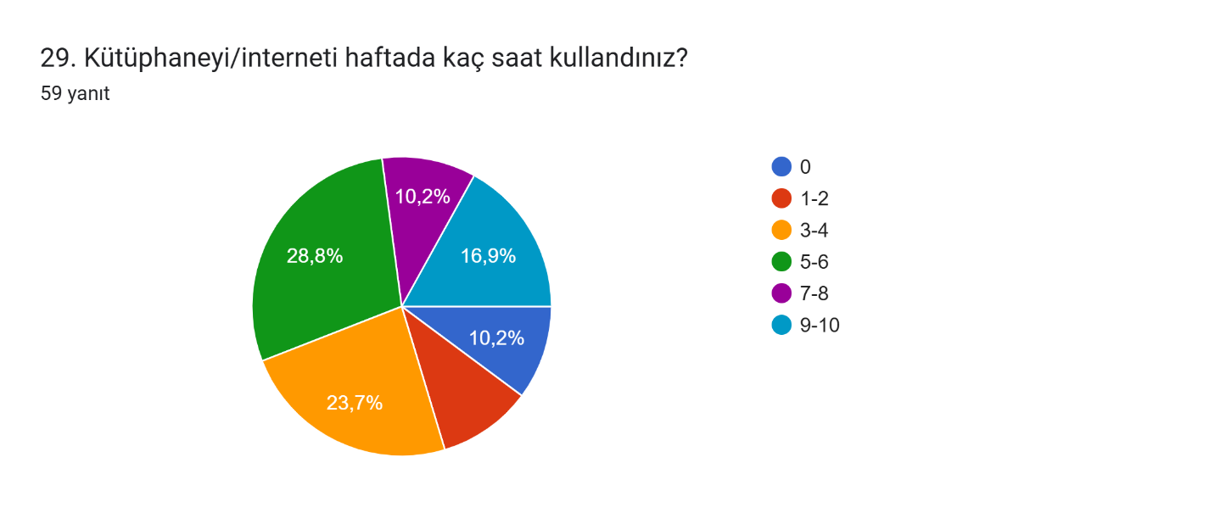
Derse ilişkin eklemek istediğiniz başka bir görüş veya öneri var mı?
Olumlu Geri Bildirimler: Öğrencilerin çoğu "Yok" veya "Hayır" şeklinde yanıt vererek mevcut durumdan genel memnuniyetlerini ifade etmiştir.
Öğretim Elemanı ve Ders Yükü: Öğrencilerden gelen "Hasan hoca çok iyi anlatıyor" geri bildirimi öğretim elemanının başarısını vurgularken, "Ders zor" ve "Stajdan kendi imkanlarimizla gelmek bu da yük oluyo" ifadeleri, dersin akademik zorluk derecesi ve çevresel faktörlerin (staj/ulaşım) öğrenci iş yükü üzerindeki etkisini göstermektedir.
Geliştirmeye Açık Alanlar
İş Yükü ve Sınav Hazırlığı: Öğrencilerin ara sınav ve final öncesinde oldukça yoğun (9-10 saat) hazırlık süreleri bildirmesi, dersin kapsamı ile sınavların zorluk derecesi arasındaki dengenin gözden geçirilmesi gerektiğini düşündürmektedir.
Staj ve Uygulama Entegrasyonu: Öğrencilerin staj süreçleri ve ders iş yükü arasındaki dengesizliğe (ulaşım/zaman yönetimi) dair geri bildirimleri, staj dönemlerindeki ders içeriklerinin veya ödev teslim tarihlerinin daha esnek planlanabileceğini göstermektedir.
Uygulamalı Çalışmalar: Laboratuvar ve proje çalışmalarına katılımın %30-33 bandında kalması, bu tür pratik çalışmaların dersle daha entegre hale getirilerek katılımın teşvik edilmesi için fırsatlar sunmaktadır.

